
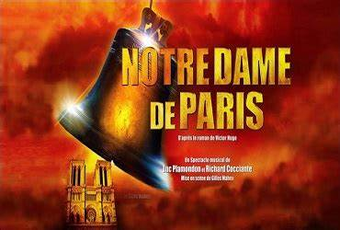

COMEDIE MUSICALE
NOTRE DAME DE PARIS
Dimanche 10 mars 2024
Au Zénith de DIJON

Les 25 et 26 Novembre 2017
au 31 Avril 2017

Sortie réalisable avec 30 personnes minimum

A l’occasion de son 25ème anniversaire, NOTRE DAME DE PARIS, revient au Palais des Congrès, lieu de sa création, puis partira en tournée dès janvier 2024. Le spectacle musical de Luc Plamondon et Richard Cocciante a été ovationné partout sur la planète, et vient de connaître un succès retentissant à Broadway en juillet 2022. Venez découvrir ou redécouvrir la plus grande comédie musicale française.

Départ de CORBIGNY Champ de Foire
Départ de CLAMECY Ferme Blanche ou face église Bethléem
Spectacle à 15h.00

Prix par adulte : 120 € (incluant le transport et la place spectacle en carré Or)
Acompte de 55 € à l’inscription, solde au plus tard 1 mois avant le départ

